Урок-презентация математики в 4а классе.
Тема: Действия с числами, полученными при измерении длины.
Цель:- закреплять арифметические действия с именованными числами, решению примеров и составных задач, практические умения в измерении длинны предмета;
- коррекция логического мышления, умения классифицировать изображенные фигуры;
- воспитывать мотивацию к учебе.
Оборудование: учебные принадлежности, компьютер, проектор, картинки.
Тип урока: выработка практических умений и навыков
Форма урока: комбинированный урок –презентация.

Ход урока.
Эмоциональный настрой обучающихся  Коррекция мышления (классификация)  Коррекция логического мышления  Коррекция общей моторики  Коррекция аналитико-синтетической деятельности  Коррекция мелкой моторики | Придумано кем-то и мудро  При встрече здороваться:  - Доброе утро!  - Доброе утро! – солнцу и птицам.  - Доброе утро! – улыбчивым лицам.  И каждый становится добрым, доверчивым…  Доброе утро длится до вечера.  I Организационный момент. Фронтальная работа.  Учащимся предлагается рассмотреть на доске чертеж: прямая (синяя, красная), отрезок (синий, красный), ломаная (замкнутая, незамкнутая), кривая (замкнутая, незамкнутая), точка. Слайд 1  Ответьте на вопросы:  Какие фигуры образуют пары?  У каких фигур можно измерить длину?(отрезок, ломаная, кривая)  Длину какой фигуры измерить нельзя? (прямой)  Какой предмет на чертеже «лишний»? (Точка не имеет длины).  Как определить, какой отрезок длиннее, короче (На глаз, наложить друг на друга, измерить линейкой)  II Сообщение темы и цели урока. Слайд 2,3  - Сегодня мы проведем необычный урок. На уроке с вами будут работать два учителя: я и учитель столярного дела Качанов Алексей Федорович. Цель урока отработка знаний, умений и навыков в сложении и вычитании, умножении и делении именованных чисел, использование полученных знаний на практике. Ваша задача: работать оперативно, четко, правильно.  III Повторение пройденного материала.  - Устный счет.  Слайд 4, 5  - Заполните пропуски  1м =...см 1дм =...см  1см =...мм 1м =...дм  2.Соединить числа стрелками  3см 5см 2мм  5дм 40дм  4м 30мм  52мм 50см  3.Решите задачу.  При постройки забора плотники поставили по прямой пять столбов, расстояние между которыми было по 2 м. Какова длина забора? (2м* 4=8м)  2. Работа в тетради.  1. - На сегодняшнем уроке мы вспомним профессии, которые получают ученики в нашей школе. Может быть вы уже сейчас выберите себе будущую дорогу. Учиться и трудиться нужно в полную силу – только тогда можно достичь успеха, заслужить уважение других людей.  Закончите стихотворение  У меня одеться рад  И артист, и депутат  У меня в руках игла  Ведь недаром я …(швея)  - Посмотрите на картинку. Это Света. Как вы думаете, какой сейчас у Светы урок? (Швейное дело)  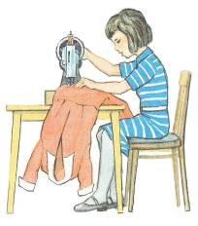  Девочки нашего класса на уроках швейного дела учатся шить. Труд швеи очень сложный, требует внимания , терпения, умения выполнять измерения и действия с числами, полученными при измерении.  № 1. Решить. (решение с комментированием)  19см+46см= 65см 24мм-17мм=7мм  58см+25см=83см 52дм-47дм=5дм  59м+15м=74м 61см-34см=27см  17м+73м =90м 37м-19м=18м  Назовите число, которое обозначает самую маленькую длину? (7мм). Какое число обозначает самую большую длину?( 80м)  - О человеке какой профессии идет речь в стихотворении?.  Рамы, двери, табуреты,  Полки, тумбочки, скамьи-  Очень важные предметы  Руки делают мои. (Столяр)  - Рассмотрите картинку. Что делает Ваня? Какой у него урок?(столярное дело) Слайд 7  Как важно уметь забить гвоздь, смастерить табуретку или окно. Это профессия, конечно же, для настоящих мужчин. И точные измерения и вычисления здесь просто необходимы.  № 2. Решить (по вариантам) Слайд 8  1 вариант 2 вариант  45м:9 36м:9  27см:3 56см:8  7м*6 5м*4  4см*8 7см*3  (взаимопроверка)  IV Физминутка Слайд 9  Игра «Вершки – корешки»  Если в пищу употребляют надземную часть растения, то руки надо поднять вверх. Если подземную, то надо учащимся присесть.  (помидор, картофель, огурец, свекла, капуста, редис, перец, морковь, баклажан)  На каком уроке вы знакомитесь с правилами выращивания этих растений? (сельскохозяйственного труда). Вот такие овощи вы будете выращивать сначала на школьном участке, затем на полях и огородах. На уроках сельскохозяйственного труда в старших классах вы научитесь ухаживать за растениями и животными.  V Работа над задачей. Слайд 10  Длина школьного участка 52 метра. Дети работали 6 дней, вскапывая по 4 метра ежедневно. Сколько метров школьного участка осталось вскопать?  Всего – 52 м  Копали – 6д. по 4 м  Осталось - ?  - 6д.*4м =24 м- вскопали за 6 дней  - 52м-24м =28м – осталось вскопать  Ответ: 28 метров.  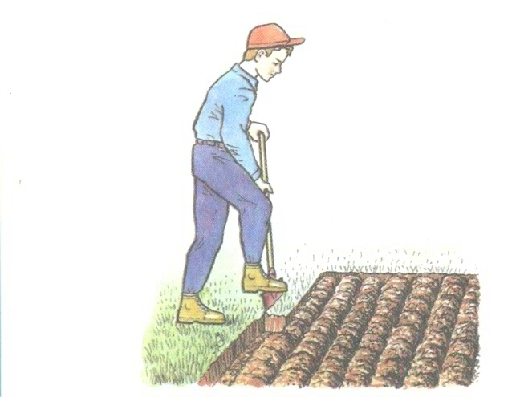  VI Практические упражнения.(проводит учитель столярного дела)  1.Нахождение лишнего предмета.  Рассмотрите картинку. Назовите предметы. Как вы думаете, что лишнее? Почему?  2.Виды гвоздей. Соотнесите надписи с картинками.  Надписи:  Обычный  Шиферный  Ершовый  Финишный  Толевые  Винтовой  3.Измерение длины гвоздя.  Обучающиеся измеряют длину гвоздя с см, мм.  4.Построение пирамиды (работа в паре).  У обучающихся на столах бруски разной длины.  Задание: измерить длину каждого бруска и построить пирамиду по образцу.  3 см  6 см  9 см  12 см  15 см  18 см  VII Рефлексия  -Чему вы сегодня учились? (Слайд )  -Что больше всего понравилось?  - О чем расскажите дома?  VIII Домашнее задание.  VIII Итог урока  На земле очень много профессий.  О профессии каждый мечтал.  Есть профессия – нежная песня.  Есть профессия – литый металл.  Но всегда – и как было когда-то,  И сейчас в двадцать первый наш век –  Я хочу пожелать вам, ребята,  Чтобы вырос из вас Человек!  Выставление оценок.

